Последний день сентября в Маганской школе был необычным. Все уроки чувствовалось некоторое волнение и сдержанное ожидание. Все ждали праздника. Осенняя ярмарка распахнула свои двери после уроков. В спортивном зале расположились разные подворья подготовленные классами. Было здесь подворье «Царя Гороха» и «Лешего», «Осенняя сказка», «Скоморошинка», «Матренина избушка», «Посидим-поохаем». На ярмарке были представлены овощи необычных форм и размеров, поделки из природных материалов, пироги, блины, драники, печенье и много-много других вкусностей, приготовленных заботливыми руками ребятишек, их родителей и конечно сердобольных бабушек.
Каждый класс представил свое подворье. В зале звучали задорные частушки, звонкие песни, озорные зазывалки, веселые сценки.
Выступление ребят и их умение готовить оценивало строгое, но справедливое жюри. В его состав вошли директор МБУК «Маганская ЦКС» Наталья Коваль, заместитель главы Маганской сельской администрации Александр Галкин, Председатель Управляющего Совета школы Александр Сапарин, социальный работник Маганского сельсовета Светлана Ничипаренко.
Проигравших на этом празднике не было. Все получили огромный заряд хорошего настроения, веселья и оптимизма!
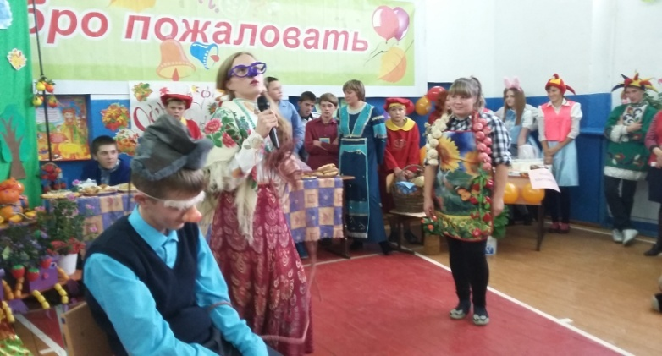
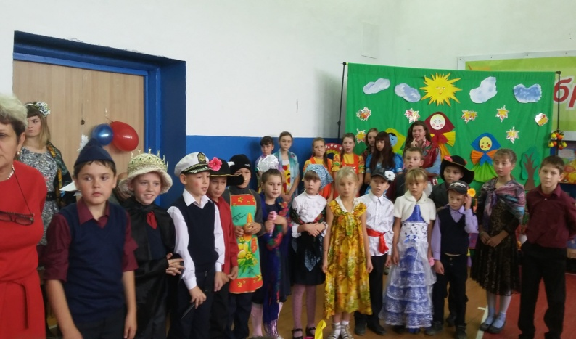
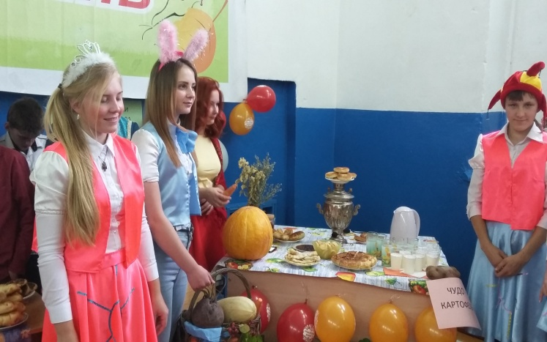
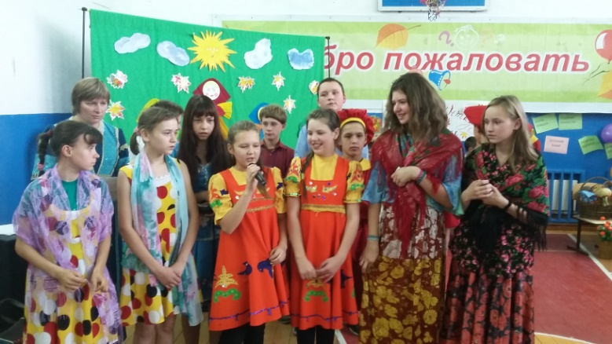
Совет дела старшеклассников

